Day 15

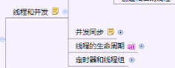

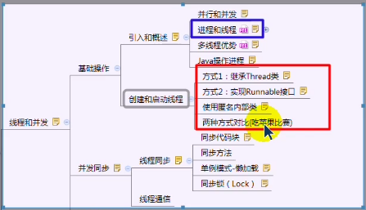

01线程通信



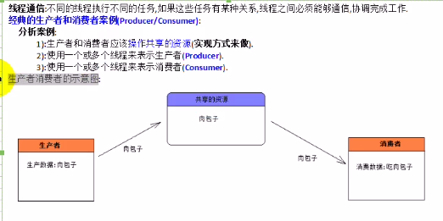



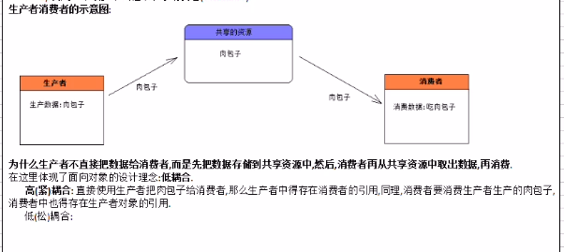



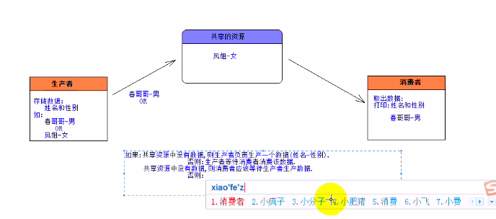

消息队列：中间件

02

03线程通信-解决性别稳定问题

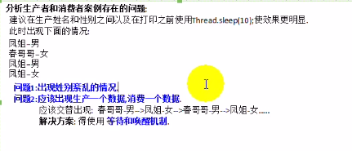

解决方案：同步代码块和同步方法或者使用锁机制来保存同步性；

使用等待和唤醒

同步锁池：

同步锁必须选择多个线程共同的资源的对象

当前生产者在生产数据的时候（先拥有同步锁）， 其他线程就在锁池中等待获取锁。

当线程执行完同步代码块的时候，就会释放同步锁，其他线程就会抢锁对象。

04线程通信-wait和notify方法介绍

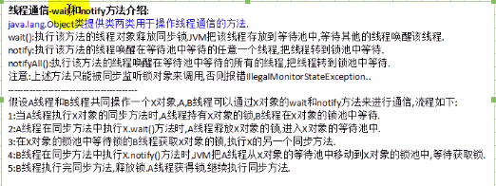

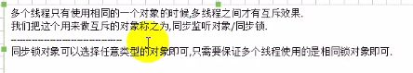



05

06线程通信-使用lock和condition接口

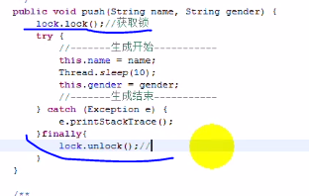

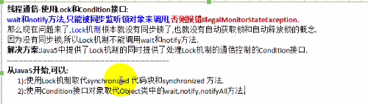

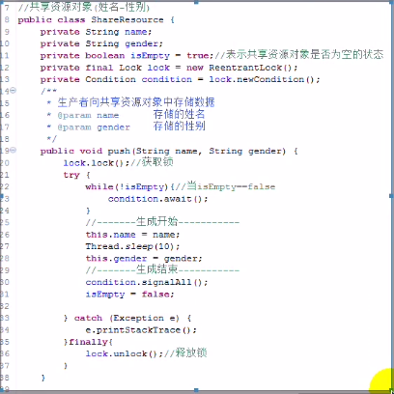

07线程通信-死锁问题

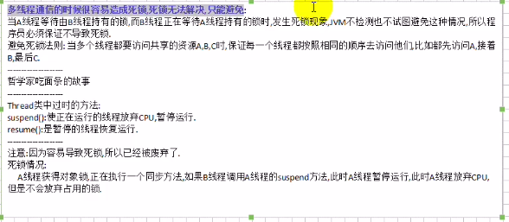

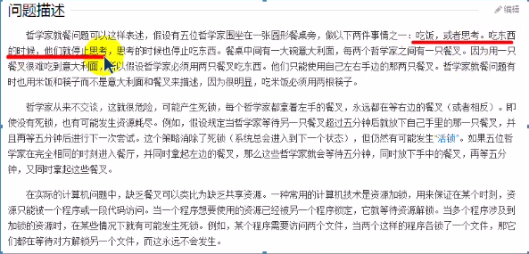

08线程的生命周期和状态

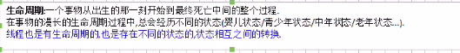

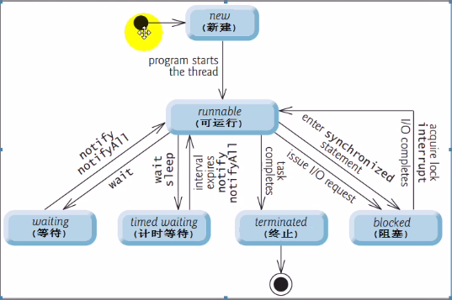

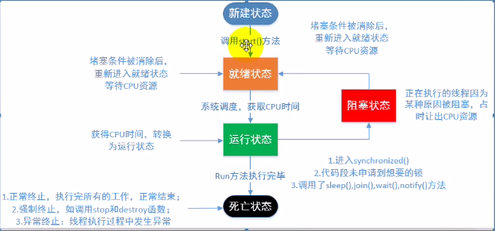

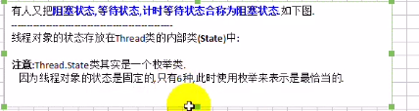

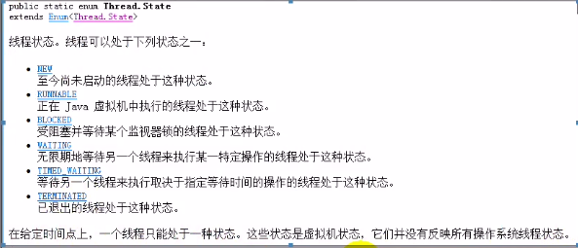

09生命周期中的各个状态

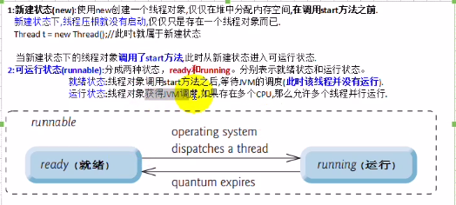

线程对象的start方法只能调用一次

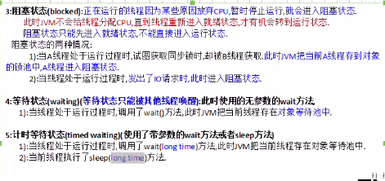

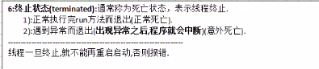

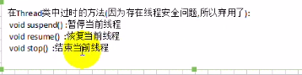

10线程的操作-线程睡眠

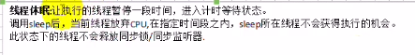

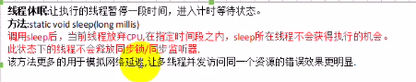

11联合线程

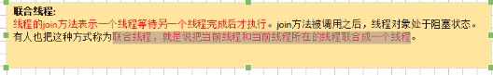

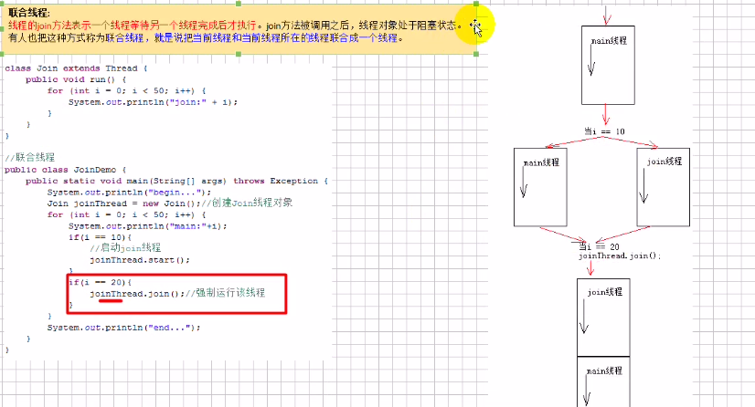

12后台线程

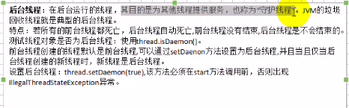

Day21

01序列化和反序列化概述

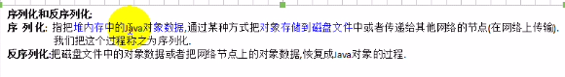

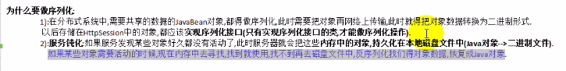

需要做序列化的对象要实现序列化接口

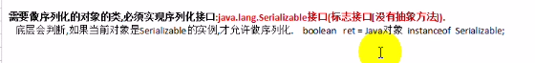

不包含抽象方法的接口是标志接口，用来限制类型（底层在使用的时候回判断instanceof）

02io对象流

**使用对象流来实现序列化和反序列化操作**

ObjectInputstream：反序列化

ObjectOutstream：序列化

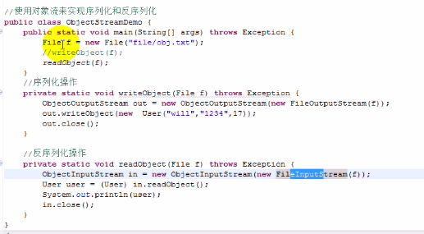

反序列化一定要存在字节码对象

03对象操作流西河和serialversionuid

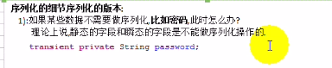

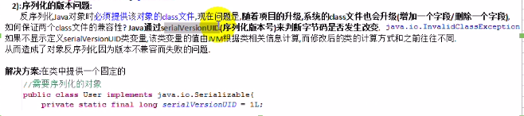

04打印流-printwrite

打印字节

打印字符

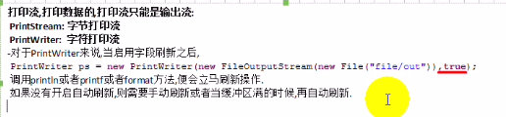

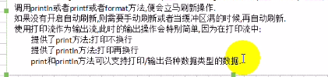

05打印流的格式化输出-printf

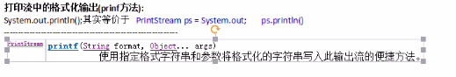

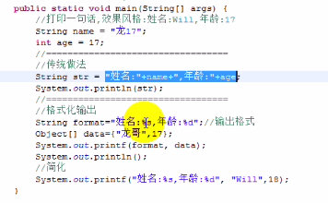

06标准io概述和操作

标准输入：通过键盘输入数据给程序

标准输出：通过屏幕显示程序数据

Inputstream =system.in

Outputstream=system.out

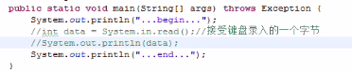

标准流的重定向：

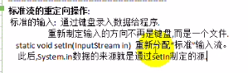

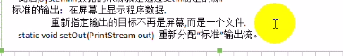

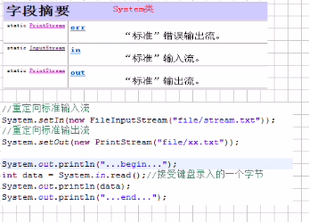

07扫描器类

Scanner类：扫描器类，表示输入操作

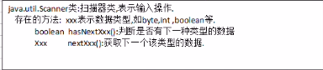

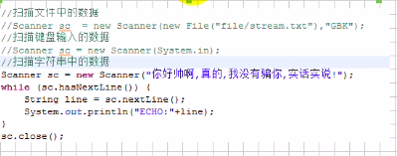

08properties类加载资源文件

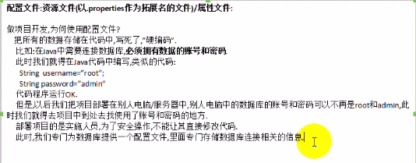

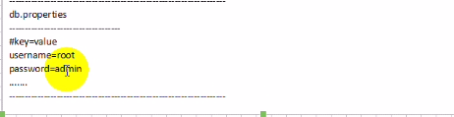

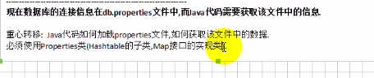

09数据流

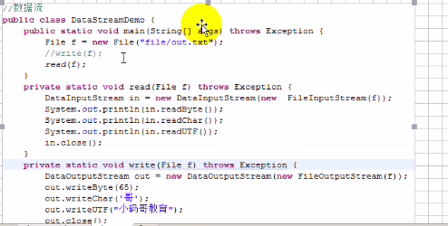

10随机访问文件

RandomAccessFile：指的是在文件的任何位置读取和写入数据

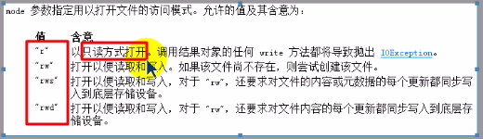

12nio概述

Nio:new io

从jdk1.4开始提出的，他可以将磁盘的文件映射到内存中，我们在去读取内存中的数据

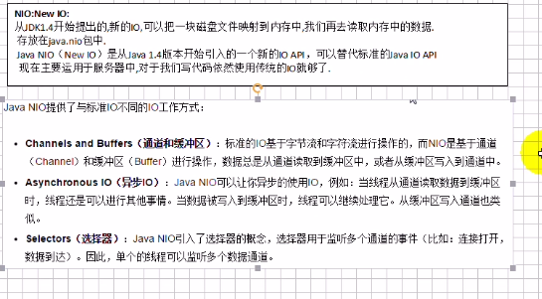

13io流的回顾

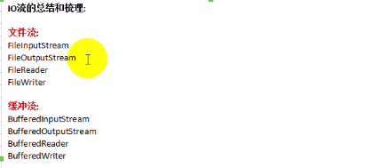

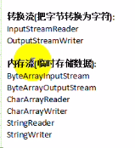

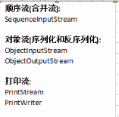

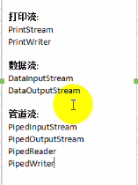

基本流：

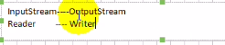

14今日小结

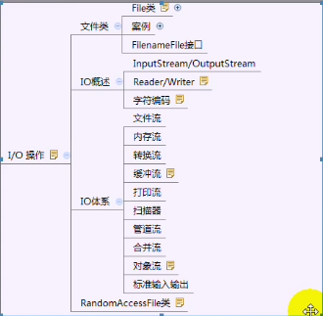

Day22

01网络概述和分层模型

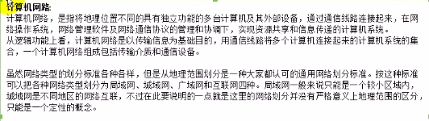

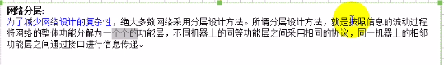

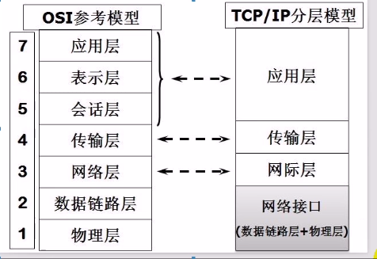

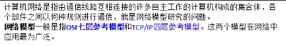

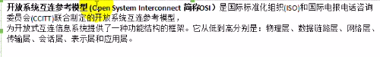

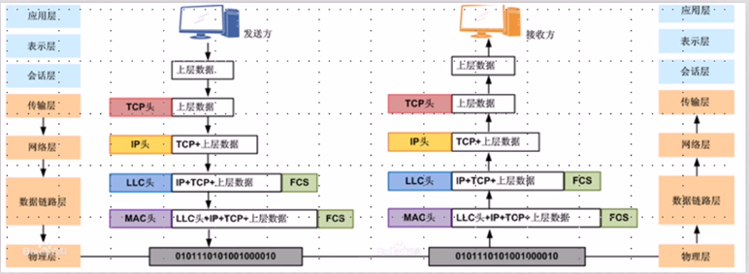

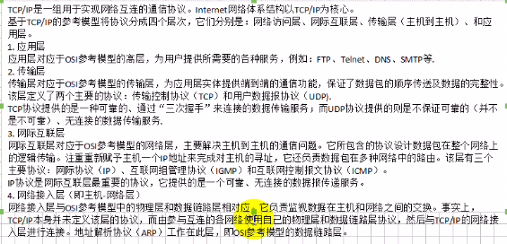

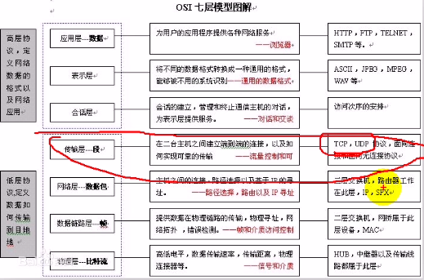

02网络编程概述

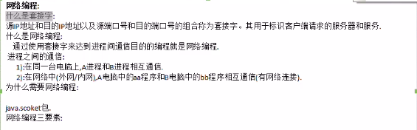

每一个进程都有端口

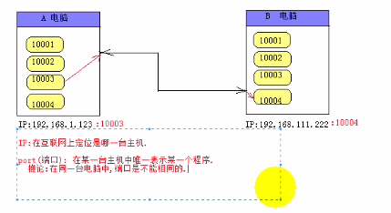

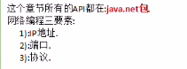

套接字：ip+端口

03网络三要素ip地址



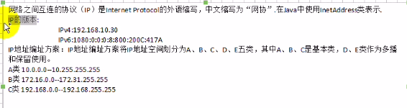

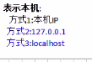

04网络三要素-端口

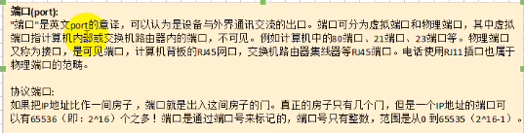

虚拟端口和物理端口，主要讨论虚拟端口

端口范围为0-65535

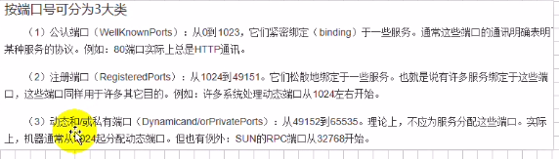

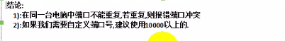

不同的端口代表不同的服务

05网络三要素-协议

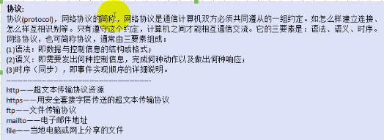

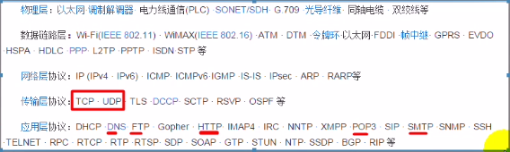

06url和uri概述

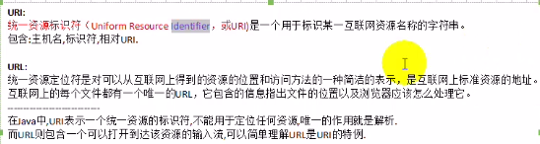

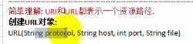

07urlconnection概述

08编码和解码

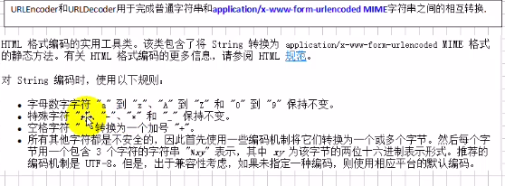

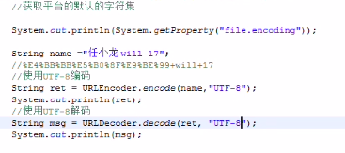

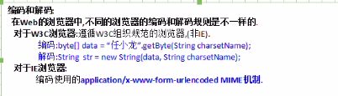

09tcp和udp协议概述

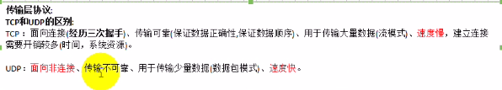

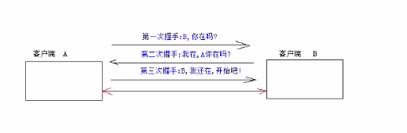

10tcp简单程序

套接字指的就是ip和端口（包括源和目标）

网络编程就是两个进程之间的通信

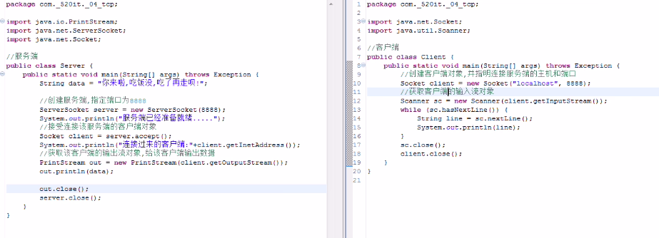

11tcp简单模拟tomcat服务器

12udp简单程序

Tcp—流模式

Udp-数据报包，底层还是流

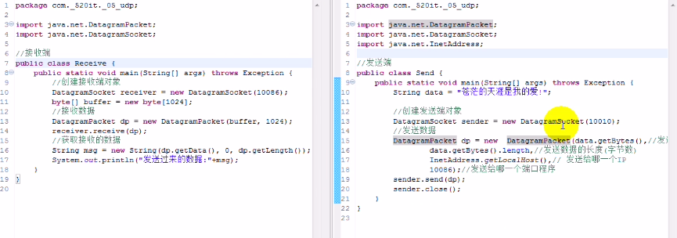

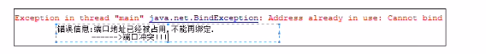

13今日小结

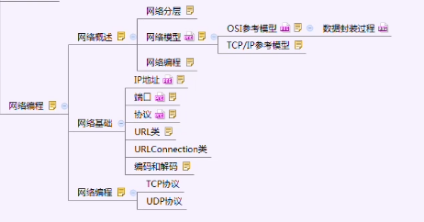

Day23 反射机制

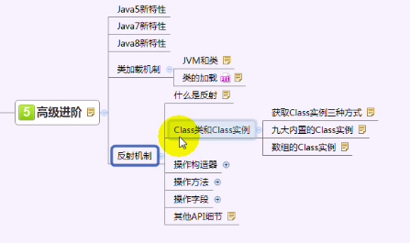

01类加载机制讲解

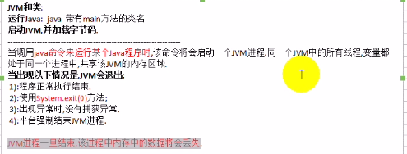

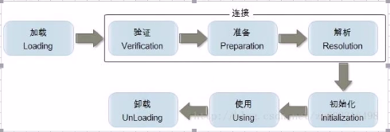

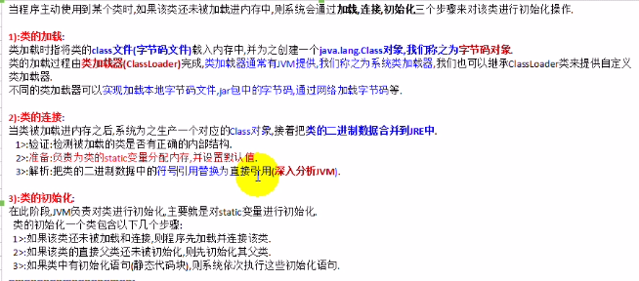

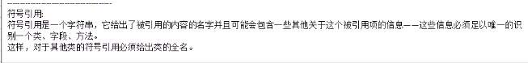

02引出反射和什么是反射

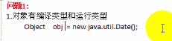

对象都有编译类型和运行类型

编译类相关：Object

运行类型：java.util.Date

需求：通过obj对象调用java.util>toLocaleString方法

此时编译报错，编译死灰检查编译类型中是否次存在toLocaleString方法

如果存在编译称成功，否则编译失败

解决方案：强制转换

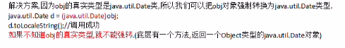

OO的世界：一切皆对象

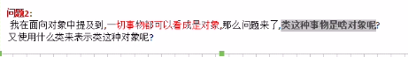

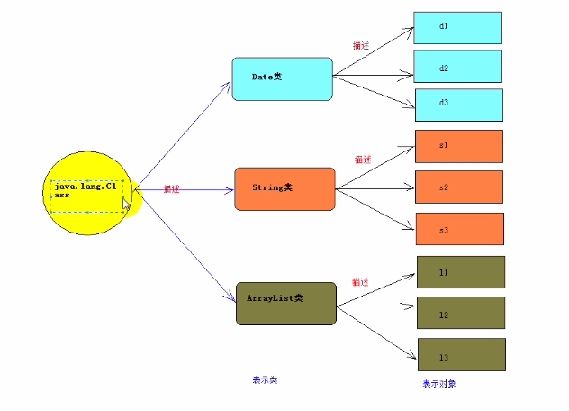

Java.lang.Class描述为字节码对象

类的对象加载进内存就是字节码

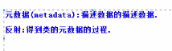

反射：在运行时期动态的获取类中的成员信息

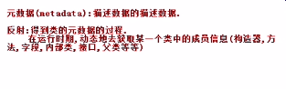

并且把类中的每一种成员都描述为一种新的类。

Class:表示所有的类

Constructor：表示所有的构造器

Method:表示所有的方法

Field:表示所有的字段或成员变量

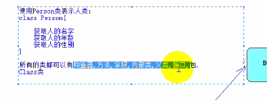

反射功能非常损耗性能

03class类和class实例

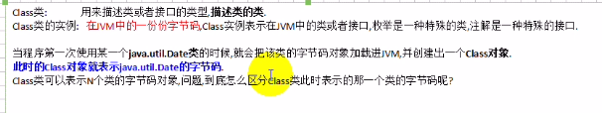

为了解决该问题class类的设计者提供了泛型->Class<T>

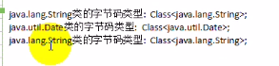

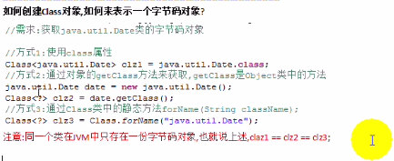

04九大内置class实例和数组的class实例

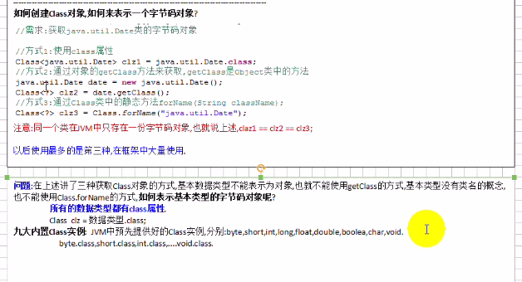

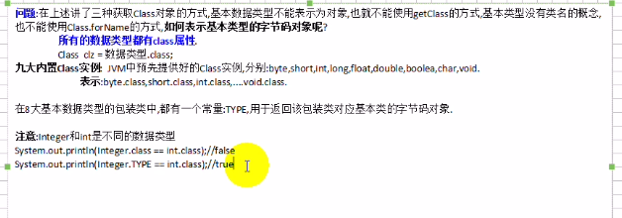

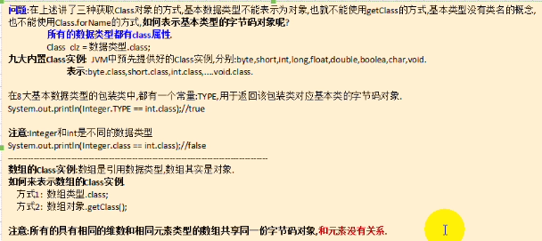

05获取类中的构造器

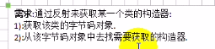

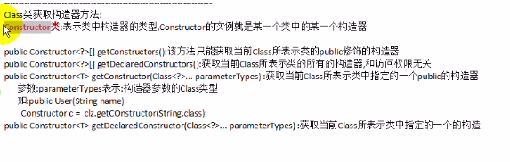

06使用反射调用构造器

构造器最大的作用就是创建对象

**为什么使用反射创建对象，为什么不直接new呢？**

因为框架中提供的都是字符串

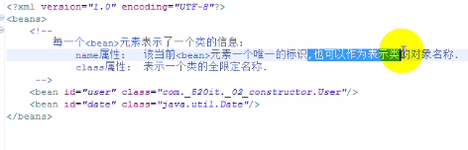

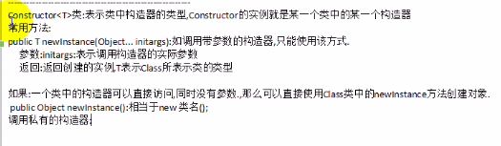

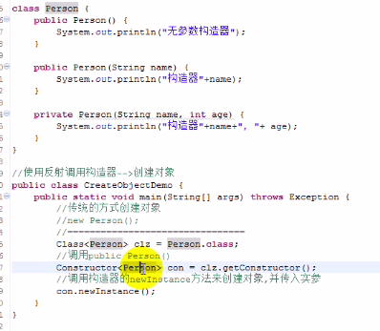

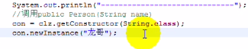

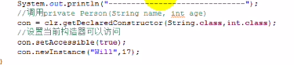

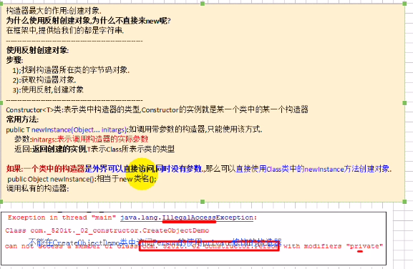

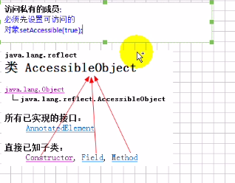

07获取类中的方法

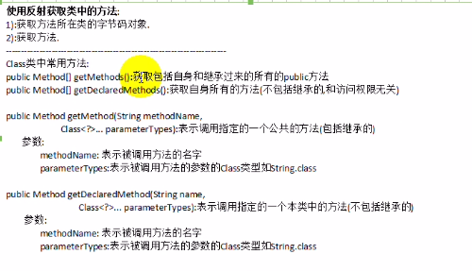

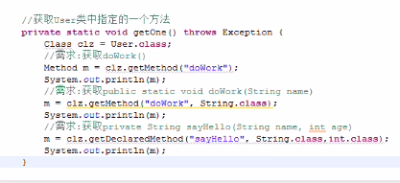

08使用反射调用方法

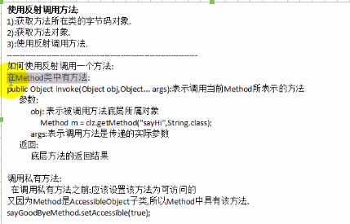

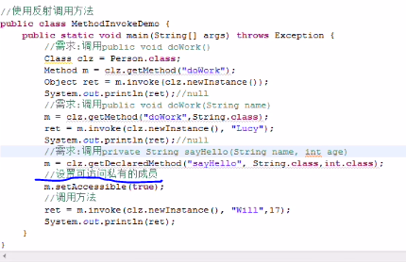

09使用反射调用静态方法和数组参数方法

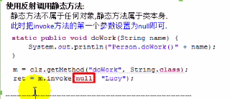

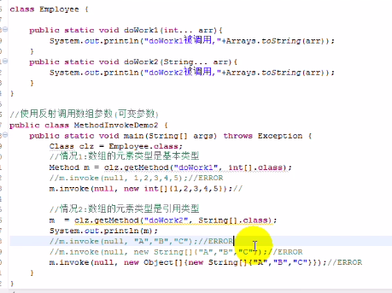

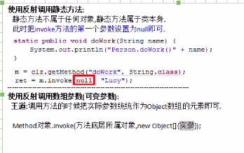

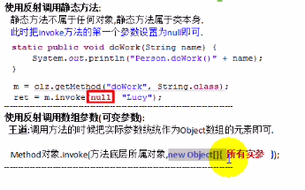

10反射其他相关

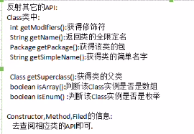

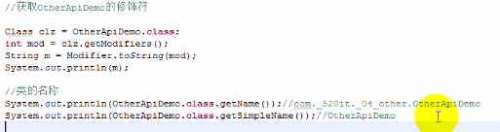

11实现任意类型数组的拷贝操作

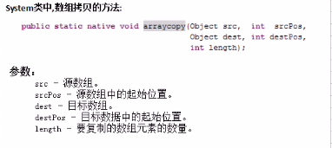

12加载资源文件路径

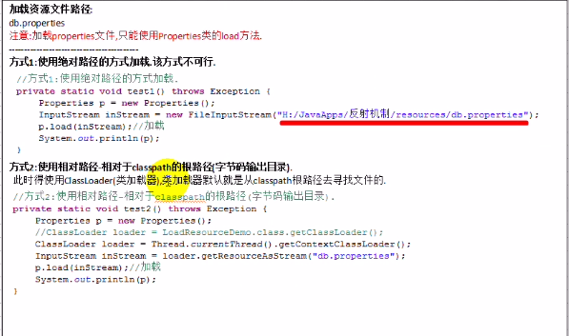

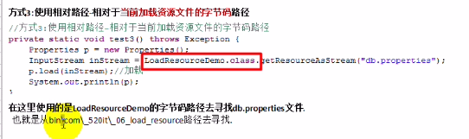

13今日小结

